《小学道德法制课程标准解读和基础研究》课程教学大纲

一、课程基本信息
课程名称 | （中文）小学道德法治课程标准解读和教材研究
课程名称 | （英文）Study of Moral Curriculum Standards and Textbooks of Elementary School
课程代码 | 2130084 | 课程学分 |  | 2
课程学时 | 32 | 理论学时 | 16 | 实践学时 |  | 16
开课学院 | 教育学院 | 适用专业与年级 |  | 小学教育本科二年级
课程类别与性质 | 专业选修课 | 考核方式 |  | 考查
选用教材 | 自编教材 |  |  | 是否为  马工程教材 |  | 否
先修课程 | 无
课程简介 | 本课程聚焦小学道德与法治教育，旨在全方位剖析课程标准、深挖教材精髓。一方面深度解读新课标，紧扣核心素养要求，助力教师明晰教学目标设定、学生成长路径；剖析内容架构，像“个人成长”“社会生活”“国家发展”板块关联，把握教学重难点。另一方面钻研教材，梳理单元主题、活动设计逻辑，研讨案例，探寻贴合小学生认知、激发其道德实践与法治观念的教学法，还关注思政教育时代性，融入热点，培养学生正确三观与社会责任感，赋能教师打造优质课堂。帮助他们更好地理解课程标准和教材，以提升教学质量。
选课建议与学习要求 | 本课程面向小学教育专业本科学生。修读本课程过程中，学生需要提前熟悉课程内容，认真研读小学道德与法治课程标准，包括其理念、目标、内容要求等各个方面，对课程标准形成系统的认识，深入研究教材，理解教材编写的意图，如主题单元的编排顺序、不同年级教材内容的递进关系。
大纲编写人 | 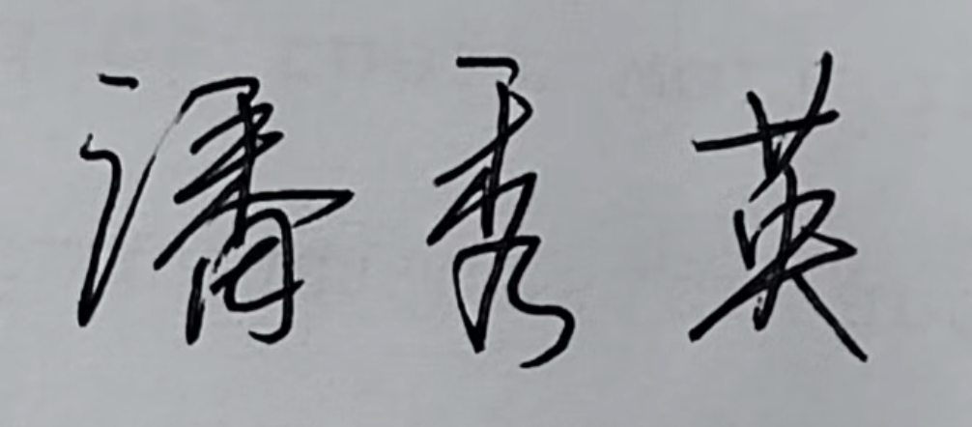 |  | 制/修订时间 |  | 2024.11
专业负责人 | 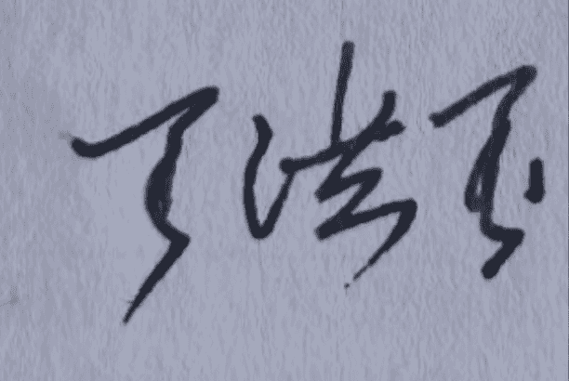 |  | 审定时间 |  | 2025.2
学院负责人 |  |  | 批准时间

二、课程目标与毕业要求

（一）课程目标
类型 | 序号 | 内容
知识目标 | 1 | 能读懂小学道德法治各学段的课程标准
知识目标 | 2 | 能正确研读小学道法的各年级教材，明确教材的目标要求
技能目标 | 3 | 能正确领会小学道德法制课程标准的基本理念，明确标准与教材的关系
技能目标 | 4 | 能对小学道德法制各年级教材进行分析研究
素养目标  (含课程思政目标) | 5 | 能够在教育教学实践中自觉遵守教师职业道德规范
素养目标  (含课程思政目标) | 6 | 领会道德法制课程标准，感受教材内涵，厚植爱国情怀，激发民族自豪感

（二）课程支撑的毕业要求
XXO2教育情怀：热爱教育事业，立志做小学生健康成长的引路人。
①具有从教意愿，认同小学教师职业的价值，热爱小学教育事业。
XXO3学科素养：具备小学教育所需的学科知识体系与能力结构。
②具有从事小学教育所需要的思维品质以及口头和书面表达素养，系统掌握并灵活运用课堂教学基本技能，掌握小学道德法制学科的知识体系与能力结构，理解学科知识体系基本思想和方法；并具备一定的其他学科基本知识。
③具有跨学科知识结构，能整合形成学科教学知识，了解学科整合在小学教育中的价值，了解所教学科与其他学科的联系，以及与社会实践、小学生生活实践的联系。
XXO4教学能力：具有小学语文学科的教学能力和探究能力。
①熟悉小学道德法制课程标准，掌握小学生身心发展和认知特点，并具有学习指导能力。

（三）毕业要求与课程目标的关系
毕业要求 | 指标点 | 支撑度 | 课程目标 | 对指标点的贡献度
XXO2 | ① | M | 5能够在教育教学实践中自觉遵守教师职业道德规范 | 50%
XXO2 | ① | M | 6领会道德法制课程标准，感受教材内涵，厚植爱国情怀，激发民族自豪感 | 50%
XXO3 | ② | H | 3能正确领会小学道德法制课程标准的基本理念，明确标准与教材的关系 | 100%
XXO3 | ③ | M | 4能对小学道德法制各年级教材进行分析研究 | 100%
XXO4 | ① | H | 1能读懂小学道德法治各学段的课程标准 | 50%
XXO4 | ① | H | 2能正确研读小学道法的各年级教材，明确教材的目标要求 | 50%

三、课程内容与教学设计

（一）各教学单元预期学习成果与教学内容
单元一：课程标准基础剖析

- 预期学习成果：学员能精准阐述小学道德与法治课程性质、理念，熟知核心素养内涵，清晰各学段目标差异，可依据课标精准定位教学方向。
- 教学内容：深入讲解课标架构，结合实例剖析核心素养落地要求；对比不同年级同一主题的目标设定，梳理进阶逻辑；研讨课标的时代适应性与教育导向。

单元二：教材整体架构梳理

- 预期学习成果：掌握教材编写体例，明确各年级知识板块分布，洞察单元主题横向、纵向联系，能绘制教材知识思维导图。
- 教学内容：按年级拆解教材，分析单元导语、课文、活动设计关联；解读主题螺旋上升编排，如“规则”从校内到社会逐步拓展；分享教材配图、案例蕴含教育信息。

单元三：核心主题教学策略

- 预期学习成果：针对“个人品德”“家庭生活”“社会公德”等主题，学员能设计多元教学活动，运用案例教学、情境模拟提升课堂实效，积累实用教学方法。
- 教学内容：围绕主题精选教学案例，现场模拟课堂情境；介绍角色扮演、小组讨论技巧；组织研讨主题教学易遇问题与解决对策。

单元四：教材与时事融合

- 预期学习成果：学员具备结合时事热点、本土文化优化教材的能力，能灵活更新教学素材，培养学生关注现实、学以致用思维。
- 教学内容：剖析新闻热点契合教材之处；指导将地方特色民俗、政策法规融入教学；组织开发校本德育资源，编写时新教案。

（二）教学单元对课程目标的支撑关系
课程目标  教学单元 | 1 | 2 | 3 | 4 | 5 | 6
单元一 |  | √ | √ | √ | √ | √
单元二 | √ |  | √ | √ | √ | √
单元三 | √ | √ | √ | √ | √
单元四 | √ | √ | √ |  | √ | √

（三）课程教学方法与学时分配
教学单元 | 教与学方式 | 考核方式 | 学时分配
教学单元 | 教与学方式 | 考核方式 | 理论 | 实践 | 小计
单元一 | 讲授、练习、讨论 | 课后作业、练习、考查 | 4 | 4 | 8
单元二 | 讲授、练习、讨论 | 课后作业、练习、考查 | 4 | 4 | 8
单元三 | 讲授、练习、讨论 | 课后作业、练习、考查 | 4 | 4 | 8
单元四 | 讲授、练习、讨论 | 课后作业、练习、考查 | 4 | 4 | 8
合计 |  |  | 16 | 16 | 32

（四）课内实验项目与基本要求
序号 | 实验项目名称 | 目标要求与主要内容 | 实验  时数 | 实验  类型
1 | 道法课标和教材研究设计 | 目标：  1理解小学道法教学目标、教学内容、教学方法、教学过程、教学评价等方面的设计要点。  2提升课标和教材研究分析能力  内容：  小学道法教材和课标的分析框架制定，并基于框架对教材和课标进行详细梳理和比较研究。 | 16 | ④
实验类型：①演示型 ②验证型 ③设计型 ④综合型

四、课程思政教学设计
小学道德与法治课程思政教学设计，重点在于将思政元素自然融入教学，从教学目标、内容、方法等角度着手：
1、精准定位教学目标：在知识与技能目标基础上，深度挖掘思政元素，如在学习家庭美德相关内容时，将培养学生感恩父母、承担家庭责任的情感态度与价值观作为重要目标，引导学生践行家庭美德。
2、深度融合教材内容：结合课程标准，对教材进行二次开发。例如在讲解传统文化相关课程时，补充当地特色文化案例，让学生在了解传统文化的同时，增强对家乡的热爱与文化自信。
3、创新教学方法：采用情境教学法，创设贴近学生生活的真实场景，如模拟社区志愿服务活动，让学生在实践中体会奉献精神与社会责任感，融入思政教育。
4、多元评价体系：除了知识考核，增加对学生思政素养的评价。观察学生在课堂讨论、小组活动中展现的价值观、道德判断能力，将其纳入综合评价，激励学生积极践行思政理念。
5、拓展课外实践：组织学生参与校外思政实践活动，如参观爱国主义教育基地，让学生在实地体验中深化对国家历史、民族精神的理解，将课堂所学思政知识内化为自身信念 。

五、课程考核
总评构成 | 占比 | 考核方式 | 课程目标 |  |  |  |  |  | 合计
总评构成 | 占比 | 考核方式 | 1 | 2 | 3 | 4 | 5 | 6 | 合计
X1 | 50% | 教学设计 | 20 | 20 | 20 | 20 | 10 | 10 | 100
X2 | 20% | 课后作业 | 20 | 20 | 30 | 10 | 10 | 10 | 100
X3 | 20% | 上课表现 | 20 | 30 | 20 | 10 | 10 | 10 | 100
X4 | 10% | 运用方法试讲 | 30 | 20 | 20 | 10 | 10 | 10 | 100

